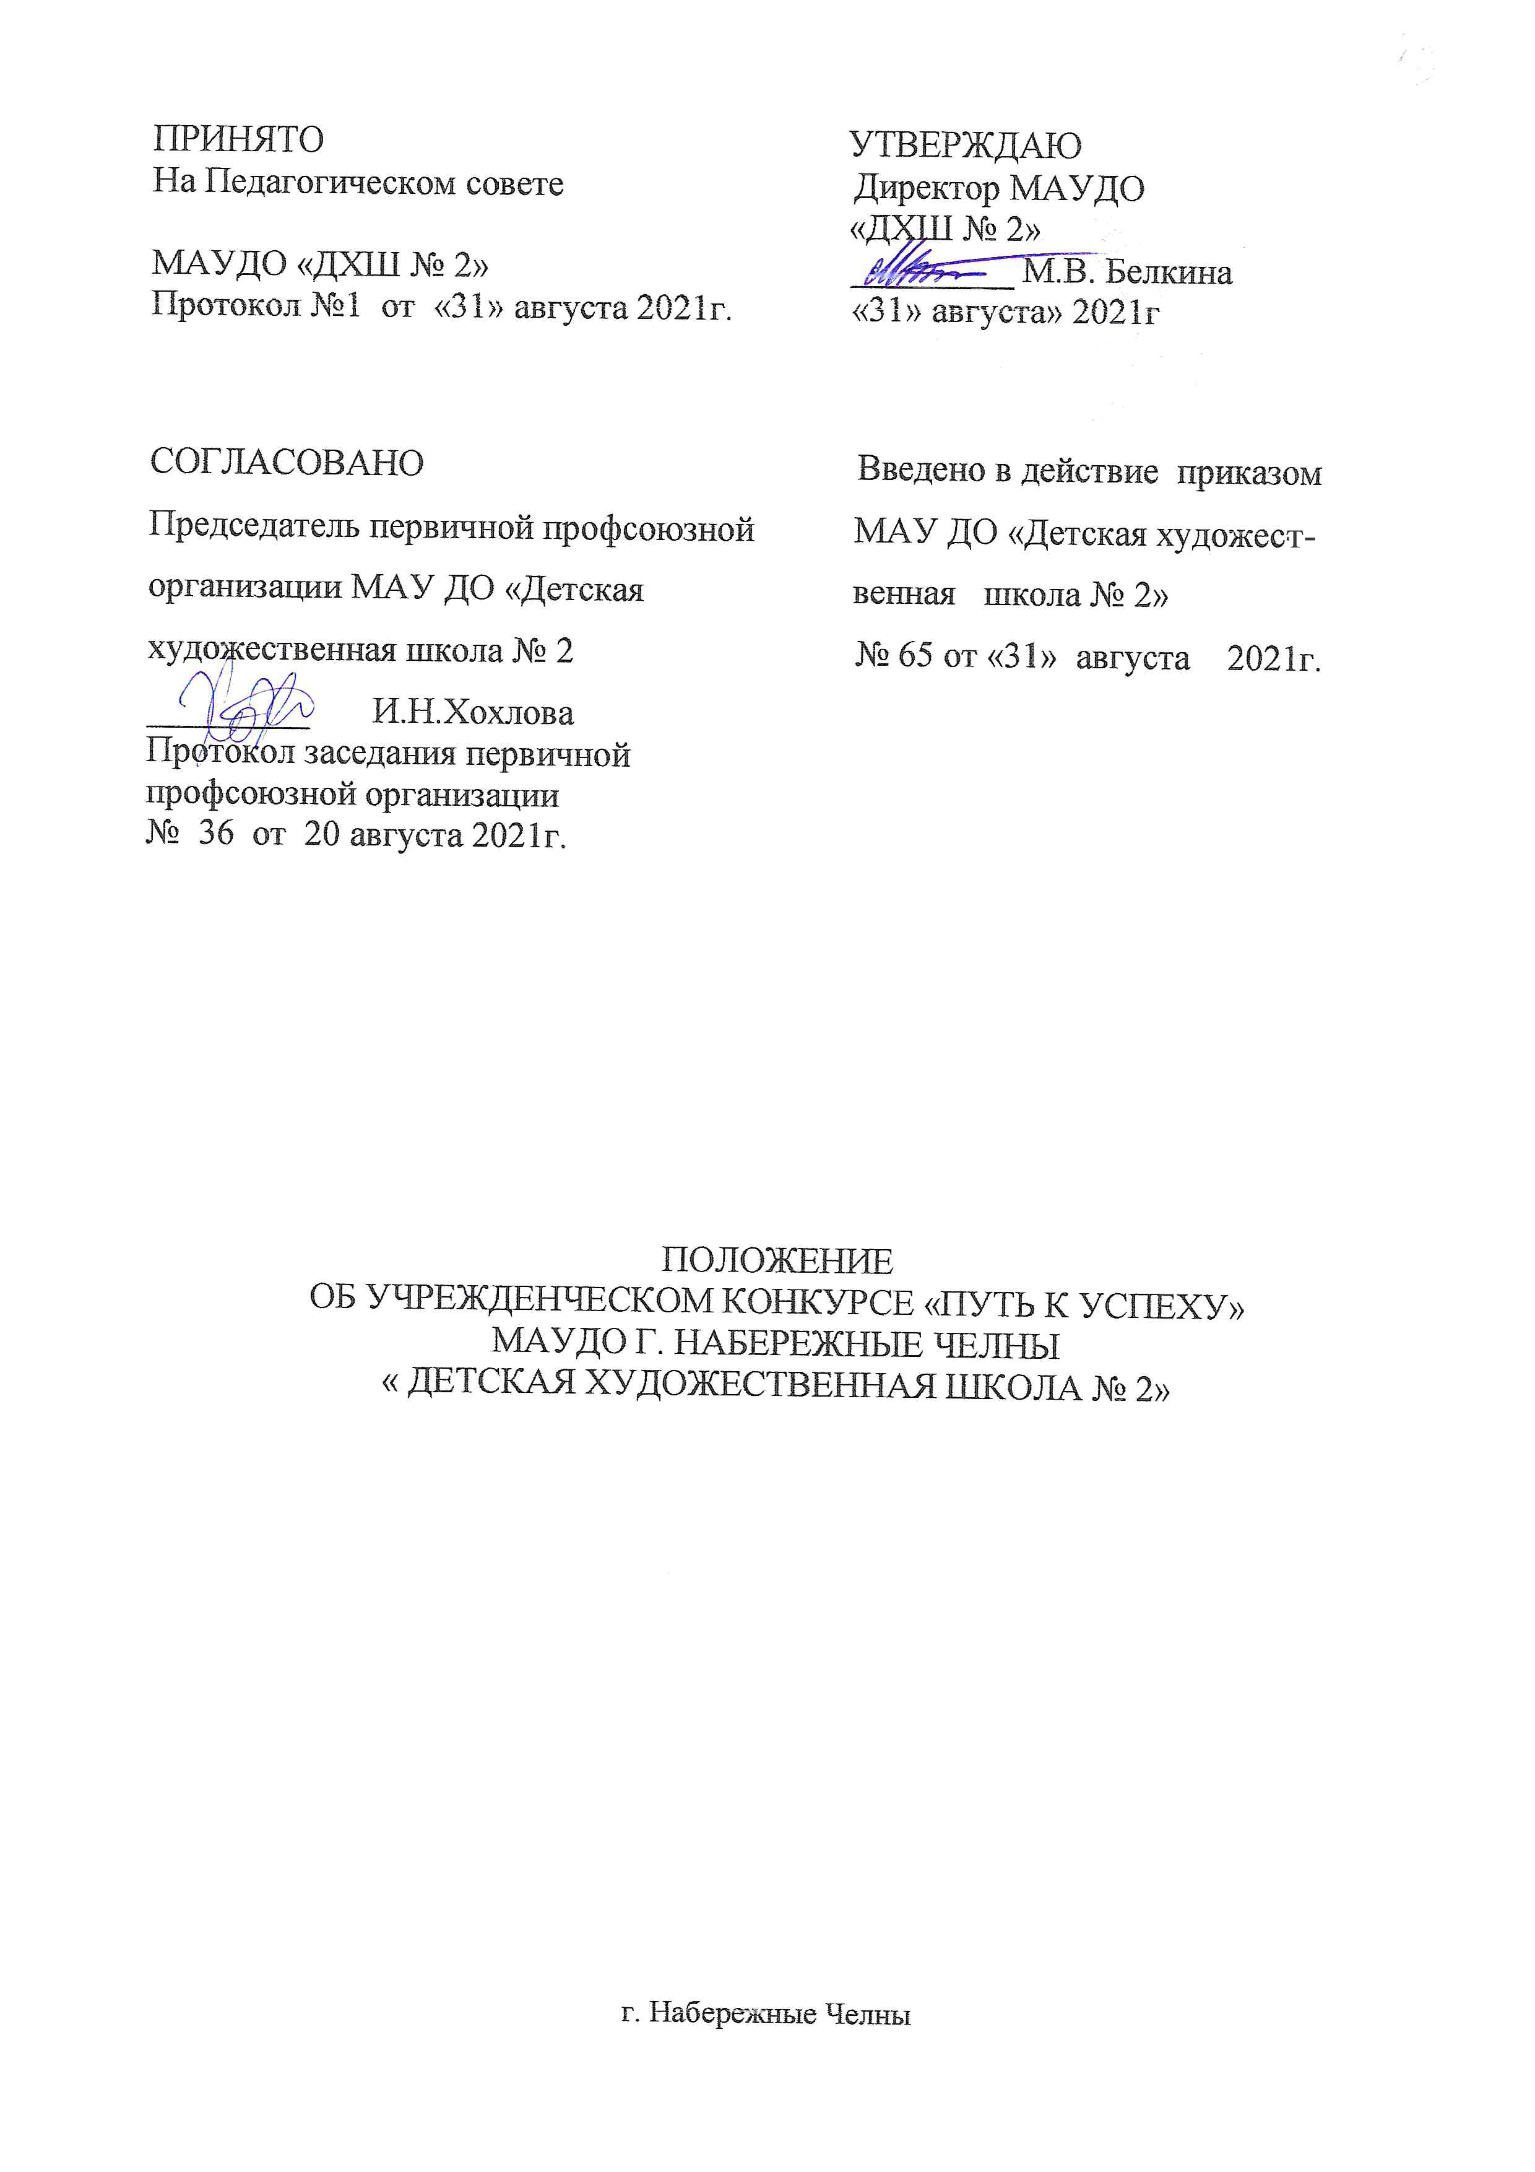

Положение об учрежденческом конкурсе «Путь к успеху»

Настоящее положение определяет порядок организации и проведения учрежденческого конкурса «Путь к успеху» (далее – Конкурс).

Организатор Конкурса: муниципальное автономное учреждение дополнительного образования города Набережные Челны «Детская художественная школа №2».

Участники Конкурса: обучающиеся детской художественной школы №2 в возрасте 10-17 лет (обучающиеся художественного отделения и допрофессиональных классов).

Цель Конкурса: содействие развитию творческих способностей обучающихся, мотивации их на достижение высоких результатов в художественно-творческой области.

Задачи Конкурса:
- Выявить наиболее одаренных детей и раскрыть их творческий потенциал.
- Создать благоприятную среду для творческого общения.
- Привлечь внимание общественности, родителей, деятелей культуры к проблеме поддержки одаренных детей и развитию детско-юношеских талантов.

Организация и порядок проведения Конкурса:
- Конкурс проводится с 1 сентября по 20 мая текущего года.
- Право подведения итогов принадлежит жюри Конкурса, в состав которого входят члены художественного совета школы и администрации.
- Оценка достижений проводится комплексно по результатам учебной и конкурсно-выставочной деятельности за текущий год, активное участие в творческой жизни школы.

Критерии оценки:
- Активное и результативное участие в конкурсах художественного творчества в течение года.
- Успешная учебная деятельность по всем предметам учебного цикла.
- Выбор кандидатур (в количестве 2-х человек) подтверждается дипломами и грамотами международного, российского и республиканского уровней выставочно-конкурсной деятельности и итоговой аттестацией за текущий учебный год.

Подведение итогов. Поощрение победителей:
- Победители получают почетные грамоты и право бесплатного участия в заочных художественных конкурсах разных уровней и очных олимпиадах в течение учебного года.

- Педагоги обучающихся-победителей данного Конкурса награждаются Почетными грамотами.

Финансирование и ресурсное обеспечение Конкурса:
Подготовка, проведение и награждение победителей Конкурса проводятся за счет внебюджетных средств Школы.

